Лабораторная работа №5

Управление системными службами

Комягин Андрей Николаевич

Содержание

# 1 Цель работы

Получить навыки управления системными службами операционной системы посредством systemd.

# 2 Выполнение лабораторной работы

## 2.1 Управление сервисами

Получим полномочия администратора, проверим статус службы Very Secure FTP, Установим службу Very Secure FTP (рис. 1).

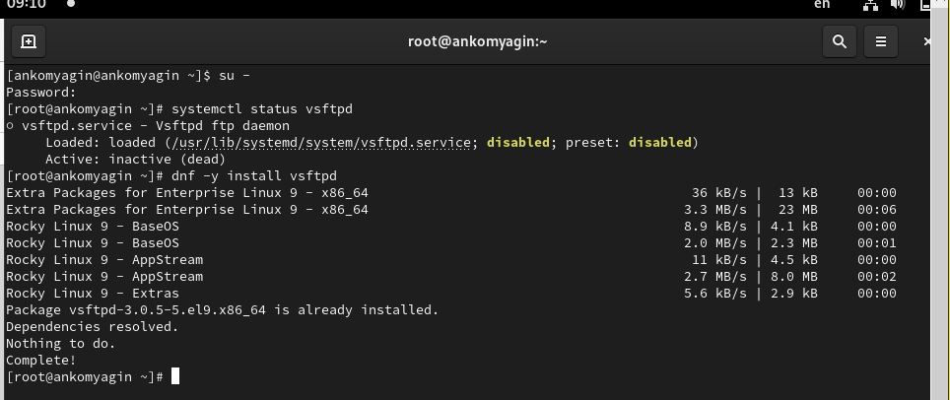

Рис. 1: Установка службы Very Secure FTP

Запустим службу Very Secure FTP. Проверим статус службы Very Secure FTP (рис. 2).

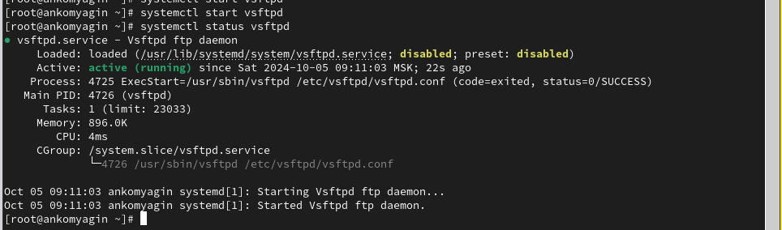

Рис. 2: Статус Very Secure FTP

Добавим службу Very Secure FTP в автозапуск при загрузке операционной системы. Удалим службу из автозапуска (рис. 3).

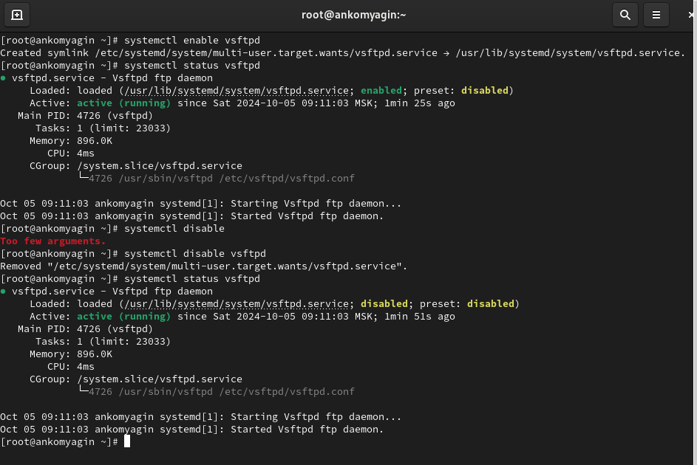

Рис. 3: автозапуск

Выведем на экран символические ссылки, ответственные за запуск различных сервисов, добавим службу Very Secure FTP в автозапуск и выведем на экран символические ссылки(рис. 4).

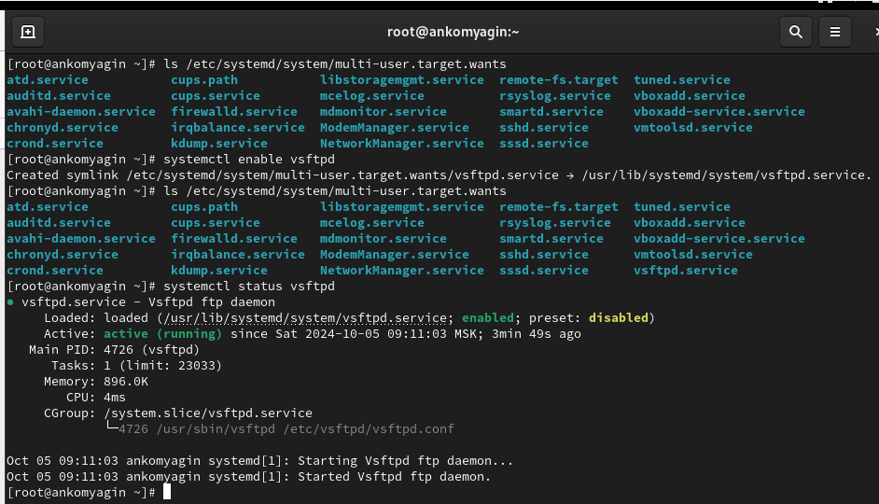

Рис. 4: символические ссылки

Выведем на экран список зависимостей юнита (рис. 5).

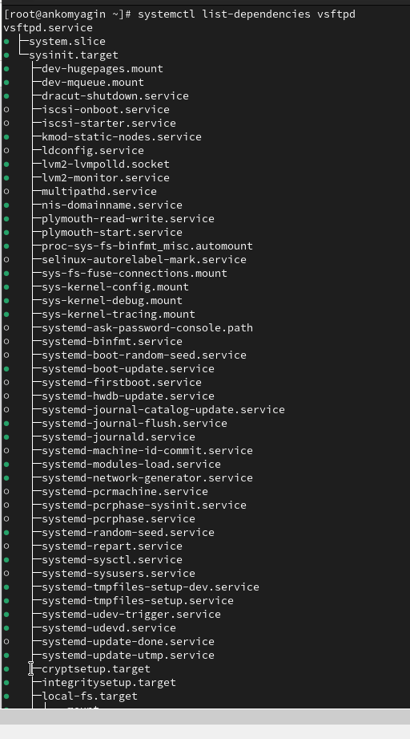

Рис. 5: Список зависимостей

Выведем на экран список юнитов, которые зависят от данного юнита(рис. 6)

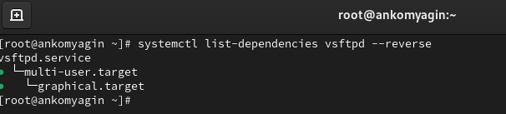

Рис. 6: Список юнитов, зависящих от юнита

## 2.2 Конфликты юнитов

Некоторые юниты могут конфликтовать друг с другом и, соответственно, не могут работать одновременно

Установим iptables (рис. 7)

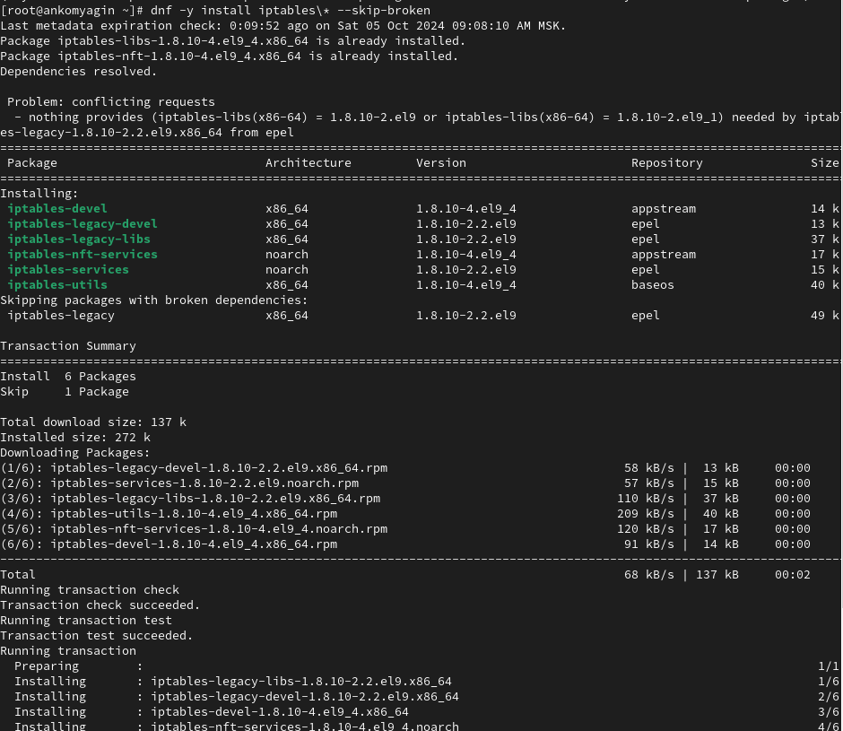

Рис. 7: установка iptables

Проверим статус firewalld и iptables, попробуем запустить firewalld и iptables (рис. 8).

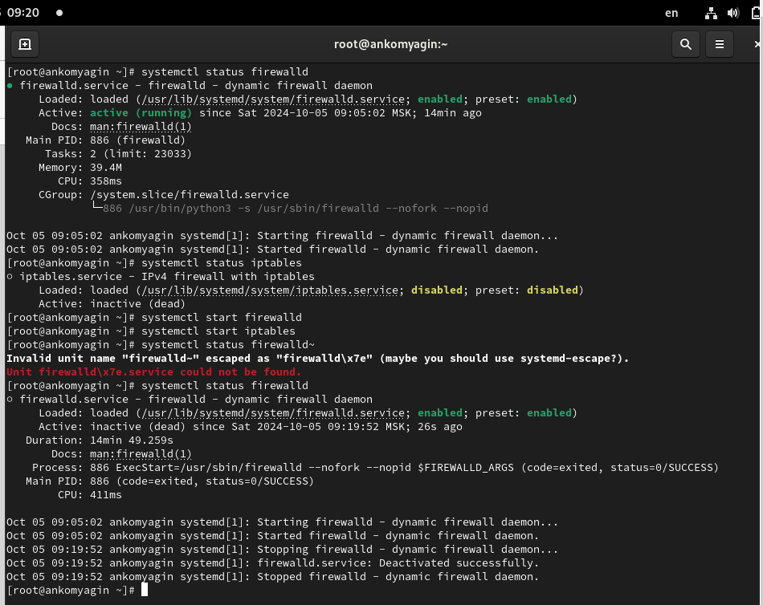

Рис. 8: запуск конфликтующих юнитов

Конфликты юнитов(рис. 9)

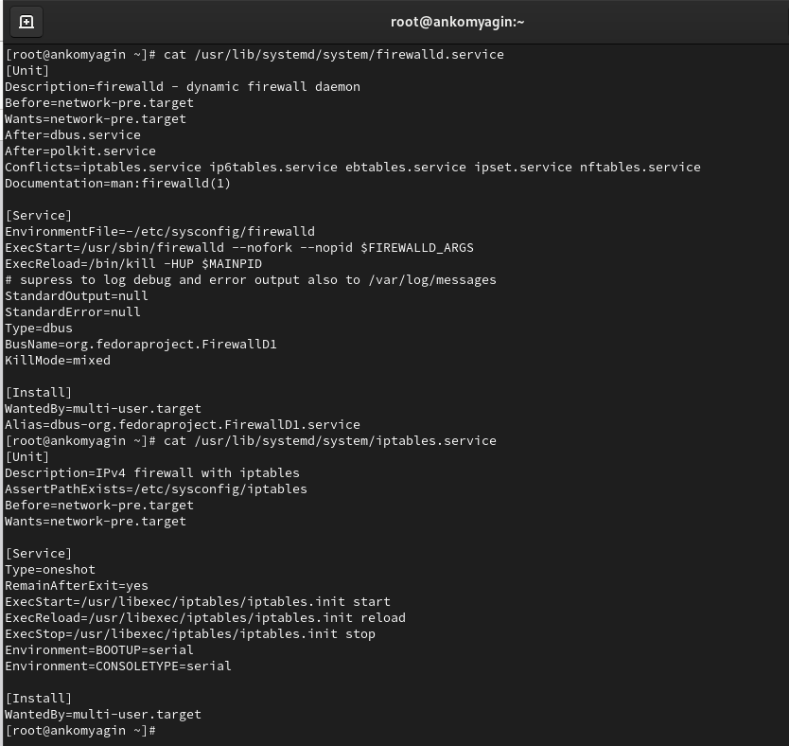

Рис. 9: Конфликты юнитов

1. Настройки конфликтов **firewalld.service**

* Conflicts=iptables.service ip6tables.service ebtables.service ipset.service nftables.service
* Это означает, что firewalld не может работать одновременно с iptables и другими упомянутыми сервисами. Если firewalld запущен, то все перечисленные сервисы будут остановлены.

1. Настройки конфликтов **/iptables.service**

* Отсутствие явных конфликтов в этом файле, но подразумевается, что он будет конфликтовать с firewalld, поскольку оба сервиса пытаются управлять правилами межсетевого экрана.

Выгрузим службу iptables, заблокируем запуск iptables, попробуем запустить iptables. Попробуем добавить iptables в автозапуск(рис. 10)

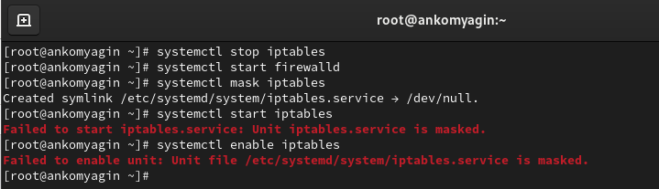

Рис. 10: блокировка iptables

## 2.3 Изолируемые цели

Перейдем в каталог systemd и найдите список всех целей, которые можно изолировать(рис. 11)

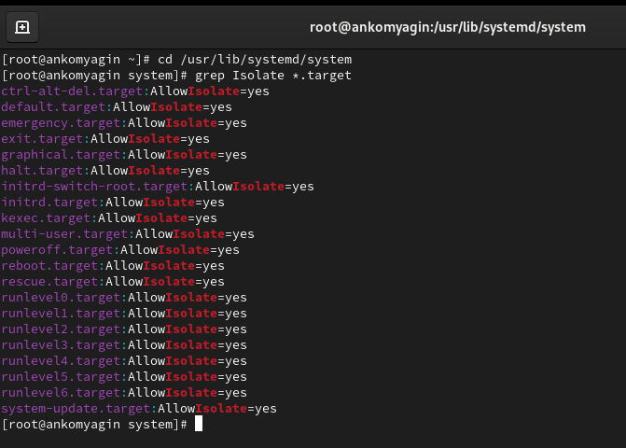

Рис. 11: Изолируемые цели

Переключим операционную систему в режим восстановления(рис. 12)

режим восстановления

Рис. 12: режим восстановления

## 2.4 Цель по умолчанию

Выведем на экран цель, установленную по умолчанию. (рис. 13)

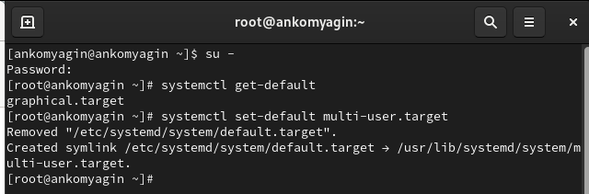

Рис. 13: цель по умолчанию

Перегрузим систему командой reboot. Вновь перегрузим систему командой reboot. Убедимся, что система загрузилась в графическом режиме(рис. 14)

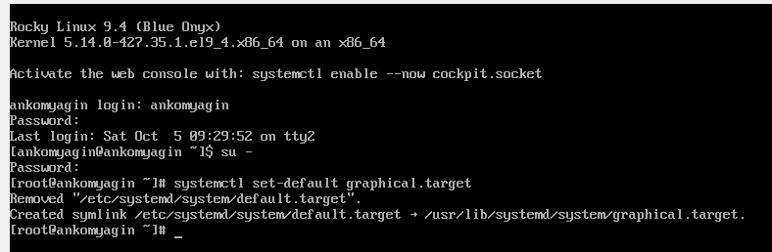

Рис. 14: режимы системы

# 3 Контрольные вопросы

1. Что такое юнит (unit)? Приведите примеры.

* Юнит в контексте systemd — это абстракция, представляющая собой объект, который управляется системой и может быть запущен или остановлен. Существует несколько типов юнитов, включая:
  + Сервисные юниты (service): представляют собой службы, которые выполняют определенные задачи (например, httpd.service для Apache).
  + Целевые юниты (target): группы других юнитов, которые могут быть активированы вместе (например, multi-user.target).
  + Монтажные юниты (mount): представляют собой точки монтирования файловых систем.
  + Сокетные юниты (socket): управляют сокетами для межпроцессного взаимодействия.

1. Какая команда позволяет вам убедиться, что цель больше не входит в список автоматического запуска при загрузке системы?

* Для этого используется команда:
* **sudo systemctl disable**

1. Какую команду вы должны использовать для отображения всех сервисных юнитов, которые в настоящее время загружены?

* Для отображения всех загруженных сервисных юнитов используйте команду:
* **systemctl list-units –type=service**

1. Как создать потребность (wants) в сервисе?

* Для создания зависимости типа “wants” можно использовать команду:
* **sudo systemctl add-wants**

1. Как переключить текущее состояние на цель восстановления (rescue target)?

* Для переключения на цель восстановления используйте команду:
* **sudo systemctl isolate rescue.target**

1. Поясните причину получения сообщения о том, что цель не может быть изолирована.

* Сообщение о том, что цель не может быть изолирована, может возникнуть, если цель имеет активные зависимости или другие юниты, которые не могут быть остановлены без нарушения работы системы. Это может происходить из-за активных служб или процессов, которые требуют других юнитов.

## 3.1 7. Вы хотите отключить службу systemd, но, прежде чем сделать это, вы хотите узнать, какие другие юниты зависят от этой службы. Какую команду вы бы использовали?

Для отображения зависимостей используйте команду:

**systemctl list-dependencies <имя_службы>**

# 4 Вывод

В ходе выполнения лабораторной работы я получил навыки управления системными службами операционной системы посредством systemd.

# Список литературы

[Туис, курс Администрирование операционных систем](https://esystem.rudn.ru/course/view.php?id=5946)